

**★職場体験募集中！**

**★見学実施中！**

**※積極採用中**



こんにちは！社会福祉法人生活クラブ（風の村）です。私たちの法人は、千葉県内で様々な福祉事業を展開している、

千葉県最大規模の社会福祉法人です。（約２０分野１００事業所）

これから就職活動を始める皆さまにとって、『「福祉」のお仕事とは』を体験していただき、より身近に感じていただきたく思います。

是非、色々な施設や職種、現場を研究し、「知る・学ぶ」を経験してみませんか？

**【プログラム】**

1. 1Day仕事体験（交通費支給あり！1,000円/一律）
2. 有償型インターンシップ（５日間～）

★時給：1,026円★交通費：1,000円/一律

**【学べること】**

●生活クラブ風の村のこと

●介護・障がい児者支援職等の専門職のこと

●仕事内容・地域貢献活動

●職場の雰囲気

★インターンシップ募集概要★



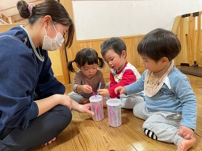

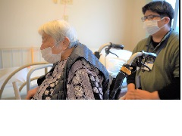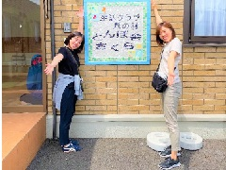

※１日５～８時間の体験です。

※日程はご希望に合わせて調整可能ですのでご相談ください。

**【仕事体験内容】**

1. 高齢者デイサービス※八街・稲毛・佐倉・成田・にて実施

内容：デイサービスに通っている方と一緒にレクリエーションやお話相手、簡単なサポート作業をしていただきます。

②サロン※毎月第２火曜日（稲毛で開催）

内容：地域の皆さまとの交流会のお手伝いをしていただきます。

1. 特養ホーム※八街にて実施

内容：特別養護老人ホームに入居されている方のサポート（見守り・お話相手・簡単なサポート作業）をしていただきます。

1. 放課後等デイサービス※佐倉にて実施

内容：障がいを持ったお子さんと一緒に遊んだり、見守りや、簡単なサポート作業をしていただきます。

1. 児童養護施設※君津にて実施

実際に子どもの生活の場に入り、生活の流れを体感して頂きます。（実施期間：2～3日間）

**【応募方法】**

★メール

[recruit@kazenomura.jp](mailto:recruit@kazenomura.jp)

★採用サイト

「お問い合わせ」からお申し込みください。

※氏名・大学名・希望内容/日数を記載して下さい。





●採用担当：穂苅・野口　　●採用メールアドレス：[recruit@kazenomura.jp](mailto:recruit@kazenomura.jp)　　●電話番号：043-312-8788

●住所：〒285-0011　千葉県佐倉市山崎529-1（本部人事広報部）